УДК 616.13/.14 - 002
Системные васкулиты в практике кардиолога

Овчаренко Л.И.* Волков В.И., Рябуха В.В.

*Харьковский Национальный медицинский университет

ГУ «Национальный институт терапии имени Л.Т. Малой НАМН Украины»

Ключевые слова: болезнь Кавасаки, васкулиты, инфаркт миокарда, аорто-коронарное шунтирование, аспирин, клопидогрель.

В терапевтической практике врача кардиолога нередко встречаются клинические случаи, требующие дифференциальной диагностики с системными заболеваниями, одними из которых являются васкулиты.
Системные васкулиты – заболевания аутоиммунной природы, характеризующиеся первичным поражением стенки сосудов различного калибра по типу очагового асептического воспаления и некроза с дезорганизацией стенок сосудов и вторичным вовлечением в процесс органов и тканей в зоне сосудистого поражения с разнообразными клинико-морфологическими проявлениями. К числу первичных системных васкулитов относятся: неспецифический аортоартериит (синонимы: «болезнь Такаясу», «синдром дуги аорты»); гигантоклеточный артериит (синонимы «височный артериит», «сенильный артериит», «болезнь Хортона»); узелковый полиартериит, гранулематоз Вегенера, микроскопический полиангиит, эозинофильный ангиит и гранулематоз (синонимы: «синдром Чарга-Штраусс»); криоглобулинемический васкулит, пурпура Шенлейна-Геноха (синонимы: «геморрагический васкулит»); болезнь Кавасаки.
При всех перечисленных заболеваниях возникает воспаление в стенке сосуда, однако калибр пораженных кровеносных сосудов при разных формах васкулитов неодинаков и варьирует от крупных артерий (диаметром 1,0 см и более) до мельчайших артериол, капилляров и венул, видимых лишь под микроскопом. Неодинаков и тип воспаления. Все это объясняет чрезвычайно выраженное многообразие клинических проявлений первичных системных васкулитов и их непохожесть друг на друга. Приходится, к сожалению, констатировать, что диагностические ошибки в ситуациях, когда речь идет о системных васкулитах, не являются редкостью. Причин таких ошибок несколько. Во-первых, первичные системные васкулиты – редкие заболевания, и врачи, работающие в обычных лечебных учреждениях, просто не могут накопить необходимого опыта в распознавании и лечении этих болезней. Во-вторых, в течение длительного времени клиническая картина большинства первичных системных васкулитов бывает неспецифичной и включает лишь такие распространенные признаки, как лихорадка, общая слабость, потеря аппетита и массы тела, кожные высыпания, боли в суставах и др., - присущие, кроме васкулитов, еще многим другим заболеваниям.
В-третьих, возможны ситуации, когда системные васкулиты протекают под «маской» других более распространенных заболеваний. Согласно литературным данным заболеваемость системными васкулитами значительно выше, чем частота реально диагностируемых случаев и основой для диагностики болезни часто является факт поражения сердца [1]. С подобной ситуацией мы столкнулись в нашей клинике.
В ГУ «НИТНАМНУ» поступил больной Б., 44 лет после выполнения аорто-коронарного шунтирования-2, маммарно-коронарного шунтирования-1 (07.12.11) по поводу нестабильной стенокардии (впервые возникшая стенокардия напряжения).
Из анамнеза заболевания стало известно, что впервые давящая боль за грудиной во время ходьбы появилась в ноябре 2011 года, носила кратковременный характер и купировалась самостоятельно после прекращения нагрузки. По прошествии 2 недель ангинозная боль рецидивировала, носила волнообразный характер, возникала как при ходьбе, так и в покое и сопровождалась ощущением нехватки воздуха. Вызванной бригадой СМП, с диагнозом ОКС пациент был доставлен в кардиологической отделение ГКБ г.Харькова. На снятой ЭКГ был зарегистрирован синусовый ритм и выявлены ишемические изменения высоких отделов передне-перегородочного сегмента левого желудочка. После проведения всего комплекса стандартных лечебных мероприятий, с целью определения последующей тактики лечения пациенту была выполнена коронарография, на которой выявлено диффузное поражение передней нисходящей артерии со множественными аневризматическими расширениями и субоклюзией (99%) проксимального сегмента (рис1).

Кроме этого, выявлено диффузное поражение огибающей артерии со множественными аневризматическими расширениями, стеноз проксимального сегмента 80%, субоклюзия мощной ветви тупого края сердца и одной из септальных ветвей (рис2;3), 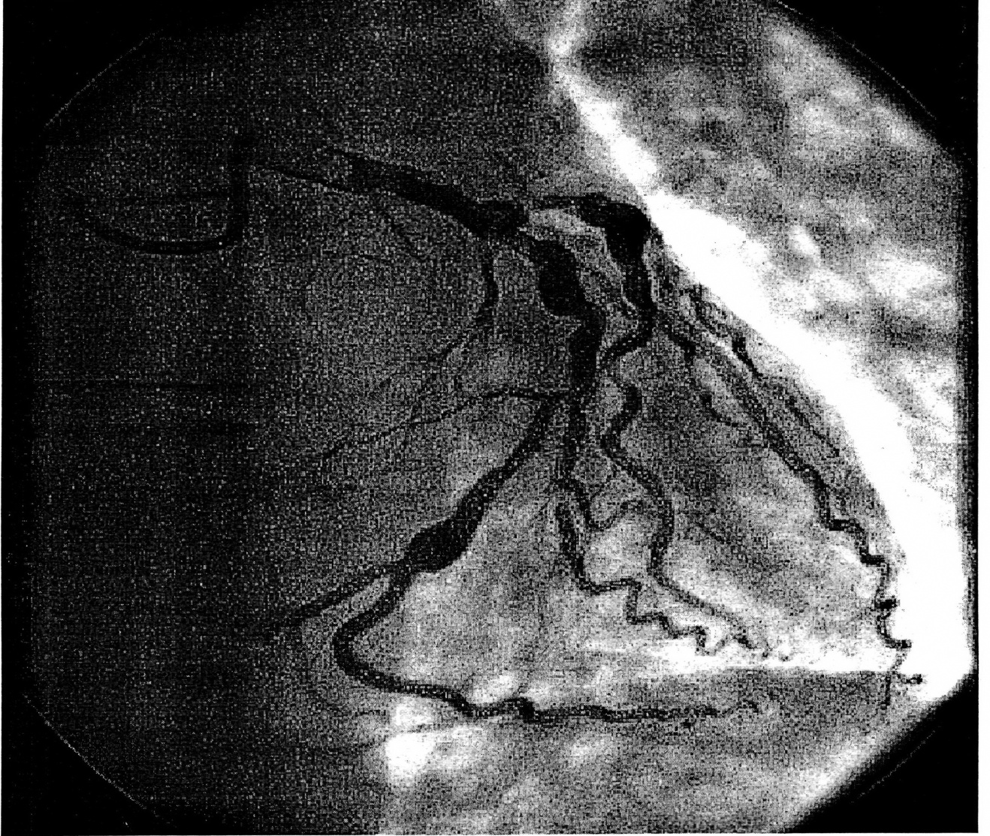
Рисунок 1. Коронарография
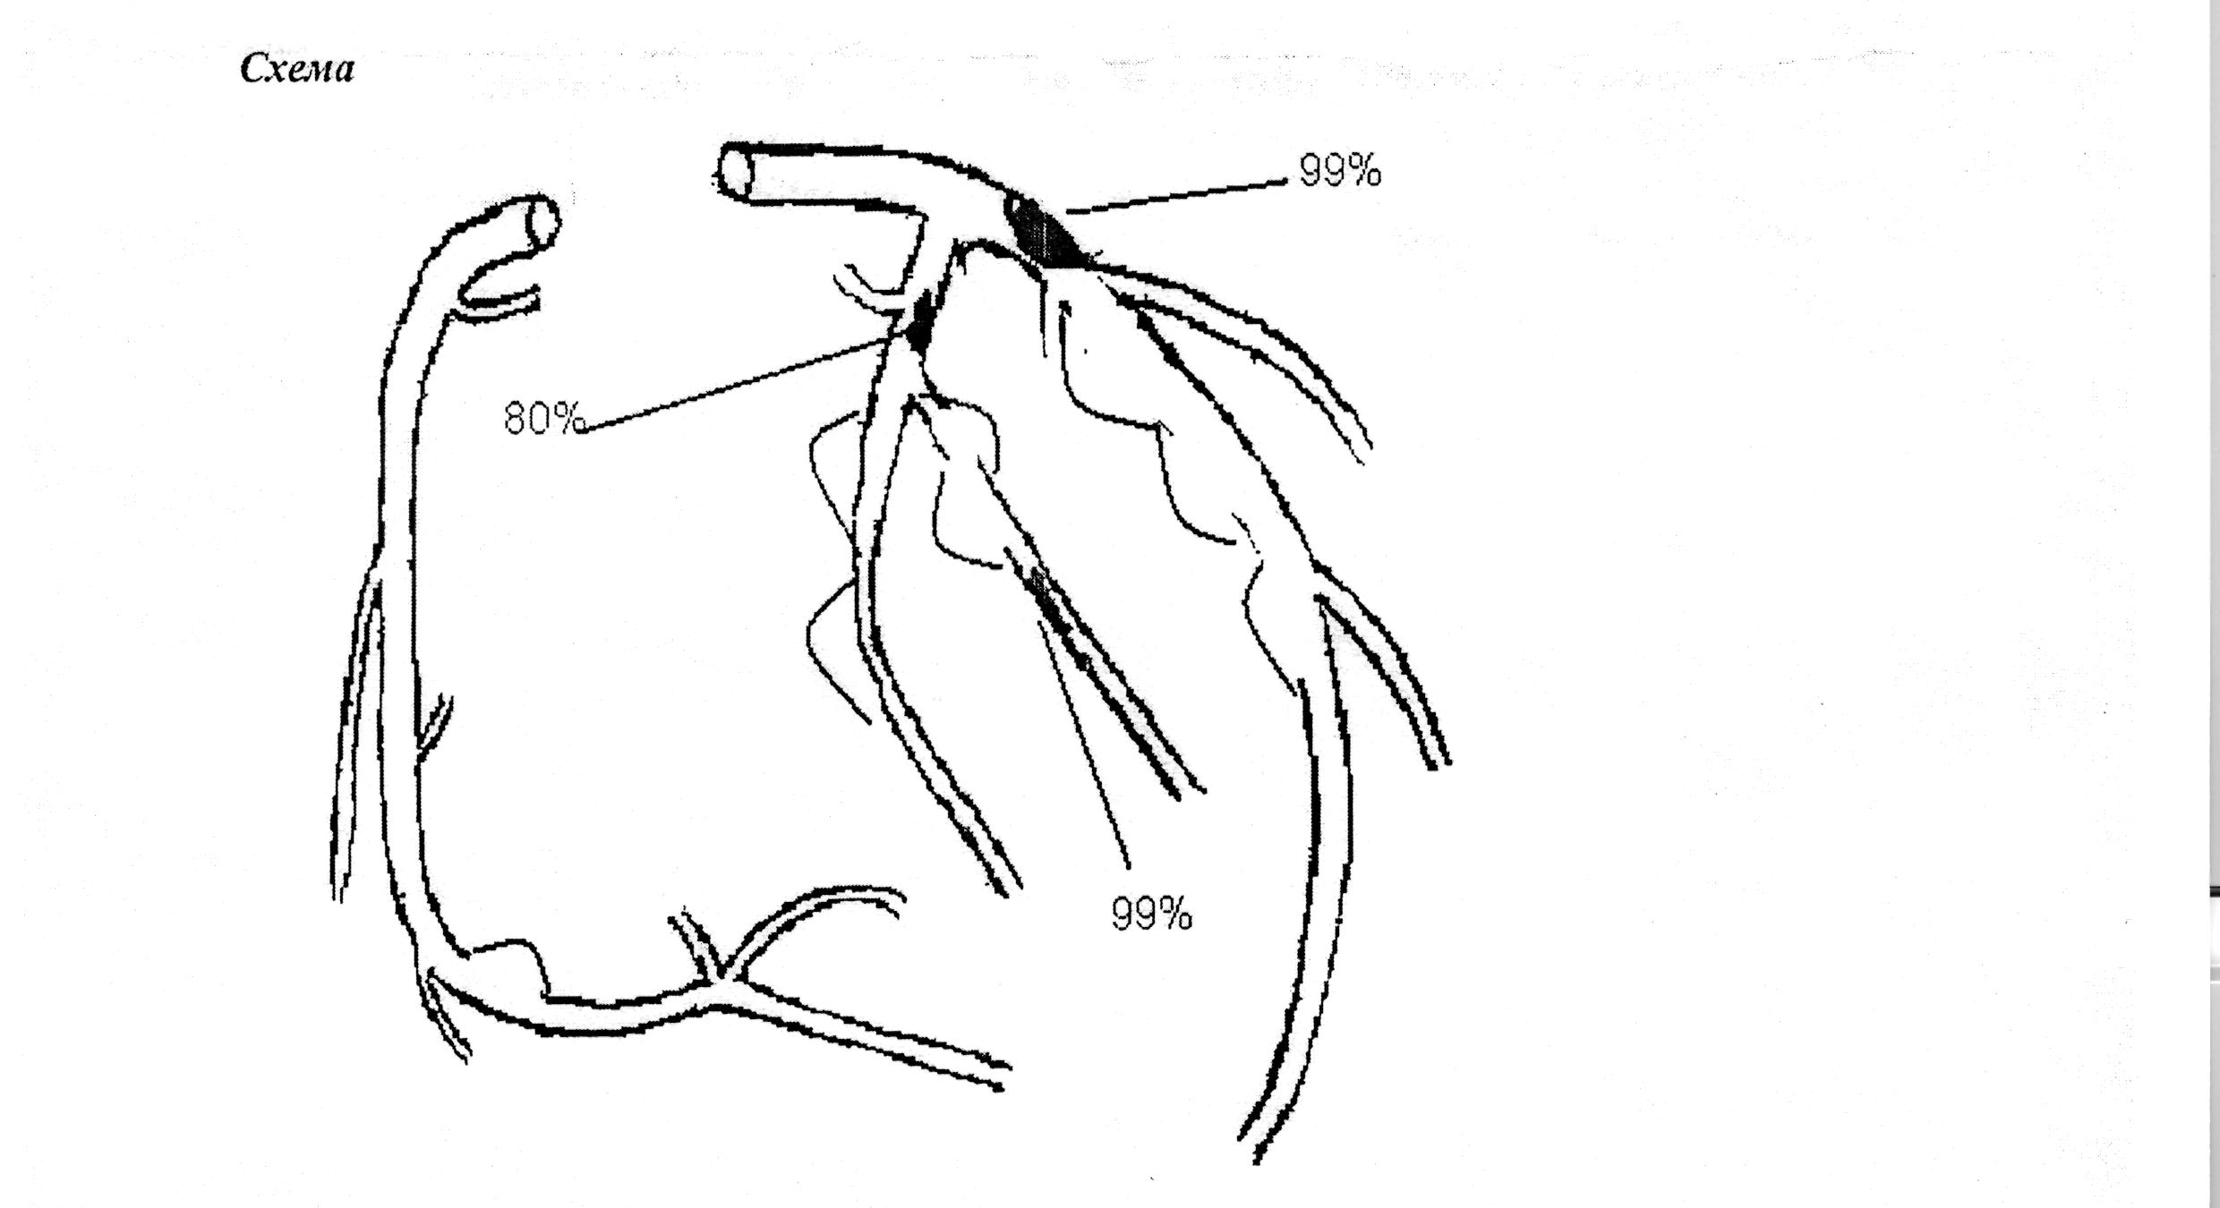
а также изолированное аневризматическое расширение в дистальном сегменте правой коронарной артерии без гемодинамически значимых нарушений кровотока.
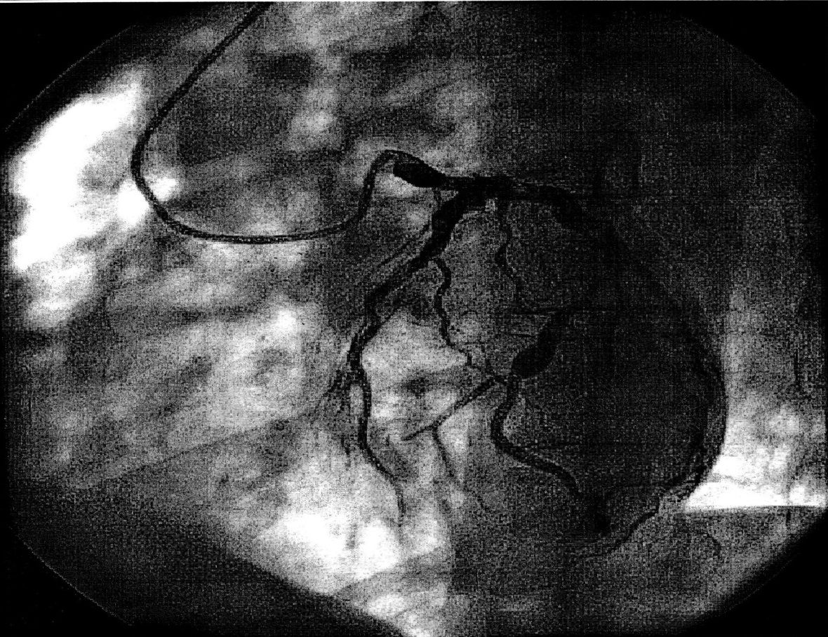
Принимая во внимание выявленные стенозы пациенту была произведена операция аорто-коронарное шунтирование-2 и маммарно-коронарное-1 шунтирование (аутовенозный шунт –секвенциально в интренмедиальную и огибающую артерии, маммарный в дистальную часть ПМЖВ). Послеоперационный период осложнился фибрилляцией предсердий, выполнения кардиоверсия, ритм восстановлен, но 16.12.11 развилась трепетание предсердий, выполнена ЧПС- без эффекта. Переведен в ИТАМНУ для дальнейшей реабилитации с диагнозом ИБС: нестабильная стенокардия (впервые возникшая стенокардия напряжения). Множественные аневризматические расширения коронарных артерий, стенозирующий коронаросклероз (КВГ 01.12.2012г.). Фибрилляция предсердий, пароксизмальная форма. СН II-Аст. IV ФК. Операция (07.12.11г.): аорто-коронарное шунтирование –2, маммарно-коронарное шунтирование-1.
При поступлении в нашу клинику было обращено внимание на наличие множественных аневризматических расширений огибающей артерии, а также изолированное аневризматическое расширение в дистальном сегменте правой коронарной артерии.
Принимая во внимание клинику заболевания, а также специфические данные коронарографии, было высказано предположение о болезни Кавасаки.
Болезнь Кавасаки — острое лихорадочное заболевание детского возраста, характеризующееся поражением коронарных и других сосудов с возможным образованием аневризм, тромбозов и разрывов сосудистой стенки. Это системный артериит, поражающий крупные, средние и мелкие артерии, сочетающийся с кожно-слизистым лимфатическим синдромом.
Впервые заболевание описано доктором Томисаку Кавасаки (Tomisaku Kawasaki) в 1967 г. в Японии. Встречается главным образом в раннем детском возрасте, преимущественно среди представителей желтой расы. Болезнь Кавасаки особенно распространена в Японии, где встречается в 10 раз чаще, чем в Америке, и в 30 раз чаще, чем в Британии и Австралии.
Наличие сезонности, цикличности течения, эпидемических вспышек, а также характер клинических симптомов позволяют предположить инфекционную природу заболевания, но до настоящего времени подтвердить данное предположение не удалось. В качестве возможного этиологического фактора обсуждается роль инфекционного агента - вирусов Эпштейн-Барра, герпеса, ретровирусов, парвовируса В19, риккетсий, стрептококка, стафилококк, кандида, рикеттсия, спирохеты, бактериальные токсины (стрептококка, стафилококка)действующий как триггер и провоцирующий развитие иммунного васкулита с особой тропностью к коронарным артериям. [ 2; 3; 4; 5]. Не исключается большое значение наследственной предрасположенности. Иммуногенетическим маркером заболевания является антиген HLA BW₂₂ (в Японии). [6; 7; 8]
Основным механизмом развития болезни Кавасаки является иммуно-комплексное воспаление (вырабатываются антитела к эндотелию артерий). На мембране эндотелия появляется антиген Кавасаки, с которым взаимодействуют антитела [1].
Поражение сердечно-сосудистой системы при этом заболевании чаще всего сочетается с лихорадкой и поражением кожи (полиморфная сыпь в виде уртикарной экземы, макулопапулезными элементами с локализацией преимущественно на туловище, проксимальных отделах конечностей, в области промежности с последующим шелушением) и проявляется в следующих вариантах:
  - миокардит (тахикардия, ритм галопа, аритмии сердца, кардио-мегалия) часто приводит к развитию острой сердечной недостаточности;
  - перикардит (редко);
  - через 5-7 недель от начала лихорадки у 25% больных обнаруживаются дилатации и аневризмы коронарных артерий в проксимальных отделах, возможно развитие инфаркта миокарда; формирование аневризм возможно также в подключичных, локтевых, бедренных, подвздошных артериях; формируется митральная или аортальная недостаточность (редко).
Формирование аневризм в главных коронарных артериях является наиболее характерным признаком заболевания.
Встречаются два варианта дилатационных изменений коронарных артерий: аневризмы (локальное расширение сосуда) и расширение КА на большом протяжении без образования аневризм (эктазия). Локальным расширением сосуда считают аневризмой, если его диаметр в 1,5 раза и более превышает нормальный диаметр этого сегмента артерии или соседнего с расширенным неизмененного участка [9].
С течением времени аневризмы коронарных артерий могут сохраняться, уменьшаться и исчезать, возможно развитие стеноза и тромбоза коронарных артерий, которые являются основной причиной ишемической болезни сердца и инфаркта миокарда. Описаны единичные случаи увеличения коронарных аневризм и появления новых аневризм. Разрыв аневризм КА может произойти в течение острой или подострой стадии болезни, но это случается крайне редко. Наиболее прогностически неблагоприятно поражение левой или обеих коронарных артерий. [10].
При дополнительном обследовании :
- ЭКГ: удлинение интервала PQ, уширение комплекса QT, снижение вольтажа и депрессия сегмента ST, аритмии.
- Эхокардиография: дилатация сердца, снижение фракции выброса.
- Коронароангиография: аневризмы коронарных артерий, сужение их просвета.
Так как этиология неизвестна, терапия болезни Кавасаки направлена на модуляцию иммунного ответа, ингибирование активации тромбоцитов и предотвращение образования коронарных аневризм. Основным методом лечения является сочетание иммуноглобулина для внутривенного введения и ацетилсалициловой кислоты. Лечение антибиотиками, стероидными гормонами не эффективно.
Большинство пациентов с синдромом Кавасаки выздоравливают без каких-либо последствий для качественной жизнедеятельности в будущем. Однако примерно 20% из них беспокоят проблемы сердечно-сосудистой системы по причине стойкости заболевания либо из-за прогрессирующих изменений слабых или отекших участков коронарных артерий. Более того, после болезни стенки этих сосудов становятся более плотными и менее гибкими, чем здоровые сосуды.
Причиной развития ишемической болезни сердца и инфаркта миокарда у детей и взрослых, перенесших синдром Кавасаки, является формирование стеноза КА или образование интракоронарных тромбов. Высокий риск образования тромбов в КА у больных с БК обусловлен снижением антитромботических свойств эндотелия вследствие текущего или перенесенного коронарита, гипертромбоцитозом, снижением скорости и турбулентным характером кровотока в аневризмах, а также развитием синдрома диссеминированного внутрисосудистого свертывания с блокадой микроциркуляции, за счет активации сосудисто-тромбоцитарного гемостаза.
Стеноз коронарных артерий чаще возникает на «входе» и «выходе» аневризм, где создаются наиболее неблагоприятные гемодинамические условия. Вероятность возникновения коронарного стеноза зависит от размеров аневризм и возрастает по мере увеличения времени, прошедшего от начала заболевания [11].
При болезни Кавасаки чрезвычайно важна своевременная диагностика и определение значимости стеноза коронарных артерий (КА), при необходимости решение вопроса о показаниях, сроках и методе хирургического лечения; выявление и лечение сердечной недостаточности и нарушений сердечного ритма. Ведение пациентов, перенесших Болезнь Кавасаки, должно быть направлено прежде всего на профилактику тромбоза коронарных артерий.
С целью профилактики тромбоза пациентам с мелкими и средними аневризмами рекомендуется длительная антиагрегантная терапия. Пациентам с гигантскими аневризмами рекомендуется дополнительно терапия варфарином. Некоторые специалисты предпочитают вместо варфарина применять низкомолекулярный гепарин или клопидогрель.

В острой стадии тромбоза рассматривается вопрос о тромболитической терапии. Рекомендуют начинать тромболитическую терапию не позднее 12 часов от начала инфаркта миокарда [9]. При в/в тромболитической терапии реканализация достигается в 70 - 80% случаев. Осложнения – кровотечения, в том числе, внутричерепные кровоизлияния, реперфузионный синдром. Поскольку про-урокиназа и тканевой активатор плазминогена являются белками, они могут вызвать анафилактический шок.
При развитии гемодинамически значимого стеноза КА применяют хирургические методы лечения, к которым относятся коронарное шунтирование и эндоваскулярные интервенционные методы лечения, включающие транскутанную коронарную баллонную ангиопластику, имплантацию стента, ротационную абляцию и транслюминальную (эндоваскулярную) реваскуляризацию (внутрикоронарную тромболитическую терапию). Помимо коронарной патологии поводом для оперативного лечения больных с БК в редких случаях могут стать приобретенные клапанные пороки сердца и поражение проводящей системы сердца.
Коронарное шунтирование - основной радикальный метод хирургического лечения при ишемическом поражении сердца после перенесенной БК. Эффективность этого вмешательства и его отдаленные результаты в значительной степени зависят от возраста пациента на момент хирургического лечения и от используемого в качестве шунта сосуда. Наилучшие отдаленные результаты получены при использовании внутренней грудной артерии и у пациентов старше 12 лет.
Показания к хирургическому лечению [9; 12]:
- Выраженный стеноз ствола левой коронарной артерии
- Выраженный стеноз более одной из основных коронарных артерий
- Выраженный стеноз проксимального сегмента передней нисходящей артерии
- Риск окклюзии коллатералей
- Все выше перечисленное

В течение последних лет возрастает клинический опыт применения эндоваскулярных интервенционных методов лечения при БК. Показания к эндоваскулярному лечению [9; 12.]:
- Наличие клинических симптомов ишемии миокарда
- Наличие признаков ишемии миокарда при стресс-тестах
- Стеноз передней нисходящей артерии более 75% даже при отсутствии клинических и инструментальных признаков ишемии.

Методы профилактики стеноза КА в настоящее время не разработаны.

Возвращаясь к нашему пациенту следует отметить, при активном расспросе удалось выяснить, что в детском возрасте был период длительного субфебрилитета, сопровождающийся кожными высыпаниями. Детальное обследование тогда не было произведено, ситуация расценена как дерматит. Лечение проводилось противоаллергическими препаратами. Постепенно температура нормализовалась, кожные высыпания исчезли. Следует предположить, что в то время у больного был острый период болезни Кавасаки с формированием аневризм в коронарных артериях, которые не подверглись обратному развитию. Произошло прогрессирование изменений в коронарных артериях, уплотнение их стенок из-за кальциноза, раннее развитие атеросклероза и ишемической болезни сердца.
На фоне проводимой терапии: ацетилсалициловая кислота 75 мг/сут., клопидогрель 75 мг/сут., аторвастатин 40 мг/сут., рамиприл 5 мг/сут., метопролол 25 мг/сут. у больного отмечалась стойкая положительная динамика в виде отсутствия ангинозных болей, одышки, стойко сохранялся синусовый ритм. При оценке агрегационной функции тромбоцитов отмечалось снижение суммарного индекса агрегации тромбоцитов индуцированной аденозиндифосфатом (СИАТ-АДФ) до 38,4%, что указывает на достаточное ингибирование процесса агрегации тромбоцитов. На этом этапе пациент был выписан из стационара. Рекомендован длительный прием ацетилсалициловой кислоты 75 мг, клопидогреля 75 мг, розувастатина 20мг.
По прошествии 1 года пациенту был отменён клопидогрель согласно рекомендациям по ведению пациентов после АКШ и оставлен аспирин 100 мг 1 раз в сутки.
Через 3 месяца после отмены клопидогреля при оценке агрегационной функции тромбоцитов отмечалось повышение СИАТ-АДФ до 75,2%, которое сопровождалось уменьшением время достижения её максимума до 3,9мин.
Через 4 месяца СИАТ-АДФ составил 91,2% и время достижения её максимума сократилось до 1,7мин. Эти данные свидетельствуют, что при болезни Кавасаки происходит активация сосудисто-тромбоцитарного гемостаза, и как следствие, может приводить к развитию синдрома диссеминированного внутрисосудистого свертывания с блокадой микроциркуляции, образованием тромбов и развитием дисфункции органов.
Учитывая угрозу развития ретромбоза шунтированных сосудов, больному вновь был назначен клопидогрель в сочетании с аспирином.
Таким образом, болезнь Кавасаки является междисциплинарной проблемой и практические врачи должны принимать во внимание, что одной из возможных причин развития инфаркта миокарда может быть перенесенный в детском возрасте васкулит.

ЛИТЕРАТУРА:
- Лыскина ГА, Ширинская ОГ. Слизисто-кожный лимфонодулярный синдром (синдром Кавасаки). Диагностика и лечение. Москва: Видар-М 2008.
- Benseler SM, McCrindle BW, Silverman ED, et al. Infections and Kawasaki disease: implications for coronary artery outcome. Pediatrics 2005;116:e760-6.
- Meissner HC, Leung DY. Superantigens, conventional antigens and the etiology of Kawasaki syndrome. Pediatr Infect Dis J 2000;19:91-4.
- Kikuta H, Matsumoto S, Osato T. Kawasaki disease and Epstein-Barr virus. Acta Paediatr Jpn 1991;33:765-70.
- Толстикова ТВ, Брегель ЛВ, Субботин ВМ. Болезнь Кавасаки при Эпштейн-Барр-вирусной инфекции у детей. Сибирский медицинский журнал 2009:42-6.
- Burgner D, Davila S, Breunis WB, et al. A genome-wide association study identifies novel and functionally related susceptibility Loci for Kawasaki disease. PLoS Genet 2009;5:e1000319.
- Khor CC, Davila S, Shimizu C, et al. Genome-wide linkage and association mapping identify susceptibility alleles in ABCC4 for Kawasaki disease. J Med Genet 2011.
- Mamtani M, Matsubara T, Shimizu C, et al. Association of CCR2-CCR5 haplotypes and CCL3L1 copy number with Kawasaki Disease, coronary artery lesions, and IVIG responses in Japanese children. PLoS ONE 2010;5:e11458.
- Newburger JW, Takahashi M, Gerber MA, et al. Diagnosis, treatment, and long-term management of Kawasaki disease: a statement for health professionals from the Committee on Rheumatic Fever, Endocarditis, and Kawasaki Disease, Council on Cardiovascular Disease in the Young, American Heart Association. Pediatrics 2004;114:1708-33.
- Брегель ЛВ, Субботин ВМ. Клинические и эхокардиографические проявления коронарита при болезни Кавасаки у детей. Руководство для врачей. Иркутск: РИО ИГИУВ 2006.
- Tsuda E, Kamiya T, Ono Y, et al. Incidence of stenotic lesions predicted by acute phase changes in coronary arterial diameter during Kawasaki disease. Pediatr Cardiol 2005;26:73-9.
- Guidelines for diagnosis and management of cardiovascular sequelae in Kawasaki disease (JCS 2008)--digest version. Circ J 2010;74:1989-2020.

